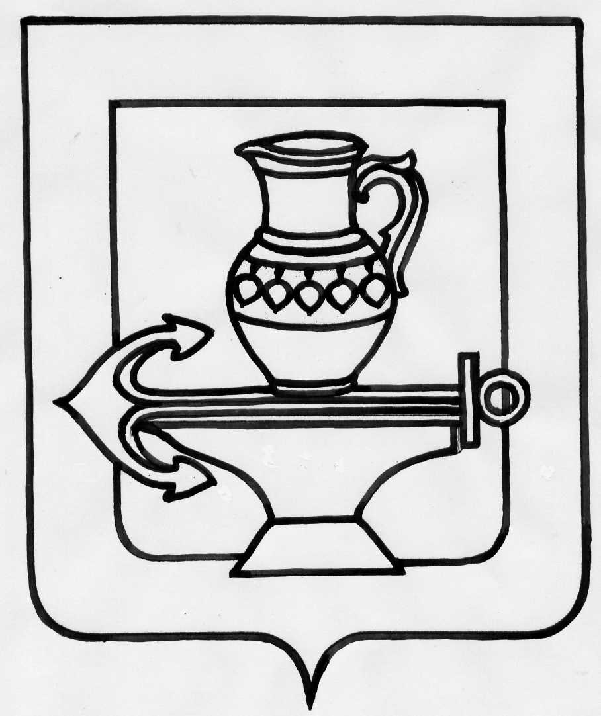

АДМИНИСТРАЦИЯ СЕЛЬСКОГО ПОСЕЛЕНИЯ
БОРИНСКИЙ СЕЛЬСОВЕТ ЛИПЕЦКОГО МУНИЦИПАЛЬНОГО РАЙОНА
ЛИПЕЦКОЙ ОБЛАСТИ

ПОСТАНОВЛЕНИЕ

21.07.2022г. № 88

О внесении изменения в постановление администрации сельского поселения Боринский сельсовет Липецкого муниципального района Липецкой области от 16 декабря 2021 года № 168 «О создании экспертной комиссии администрации сельского поселения Боринский сельсовет Липецкого муниципального района»

В связи с кадровыми изменениями, администрация сельского поселения Боринский сельсовет Липецкого муниципального района Липецкой области

ПОСТАНОВЛЯЕТ:

1. Внести в постановление администрации сельского поселения Боринский сельсовет Липецкого муниципального района Липецкой области от 16 декабря 2021 года № 168 «О создании экспертной комиссии администрации сельского поселения Боринский сельсовет Липецкого муниципального района» следующее изменение:
в приложении 1 к постановлению:
вывести из состава экспертной комиссии администрации сельского поселения Боринский сельсовет Липецкого муниципального района Липецкой области Русанову Елену Александровну;
ввести в состав экспертной комиссии администрации сельского поселения Боринский сельсовет Липецкого муниципального района Липецкой области в качестве члена комиссии Тенихину Юлию Алексеевну–специалиста ВУР администрации сельского поселения Боринский сельсовет Липецкого муниципального района Липецкой области.
наименование должности члена экспертной комиссии администрации сельского поселения Боринский сельсовет Липецкого муниципального района Липецкой области Тарасовой Марины Николаевны изложить в следующей редакции: «старший инспектор администрации сельского поселения Боринский сельсовет Липецкого муниципального района Липецкой области».
2. Разместить настоящее постановление на официальном сайте администрации сельского поселения Боринский сельсовет в информационно-телекоммуникационной сети «Интернет».
3. Настоящее постановление вступает в силу со дня его официального обнародования

И.о.главы администрации
сельского поселения
Боринский сельсовет
Липецкого муниципального района Н.С. Бунеева

